
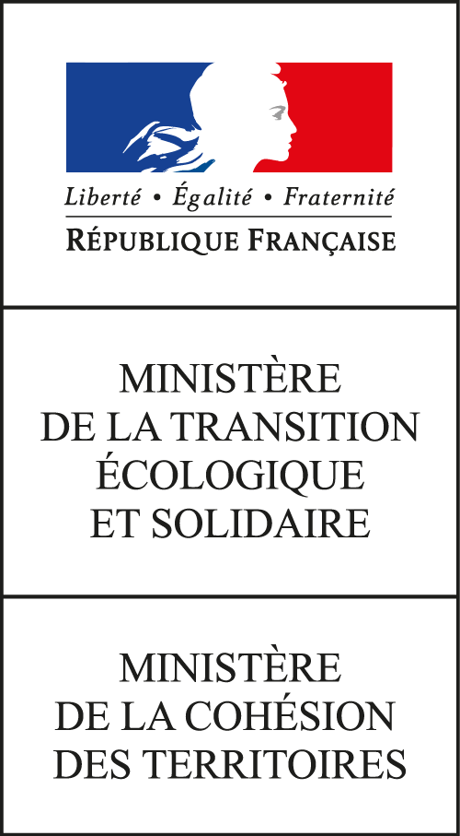



[NomAction]
[NomEcoCite]
Fiche identité

Type de financement  [Type de financement]  État d’avancement  [Etat avancement]  Axe principal  [Axe]  Tranche d’exécution  [Tranche]  Échelle  [Echelle] | 

Maitrise(s) d’ouvrage
[MaitriseOuvrage]

Description
[DescriptionAction]

Contact

